TISKOVÁ ZPRÁVA
Východočeská galerie v Pardubicích
V Pardubicích dne 29. září 2020

Východočeská galerie v Pardubicích vás zve na výstavu:
STANISLAV DIVIŠ
Květy z ráje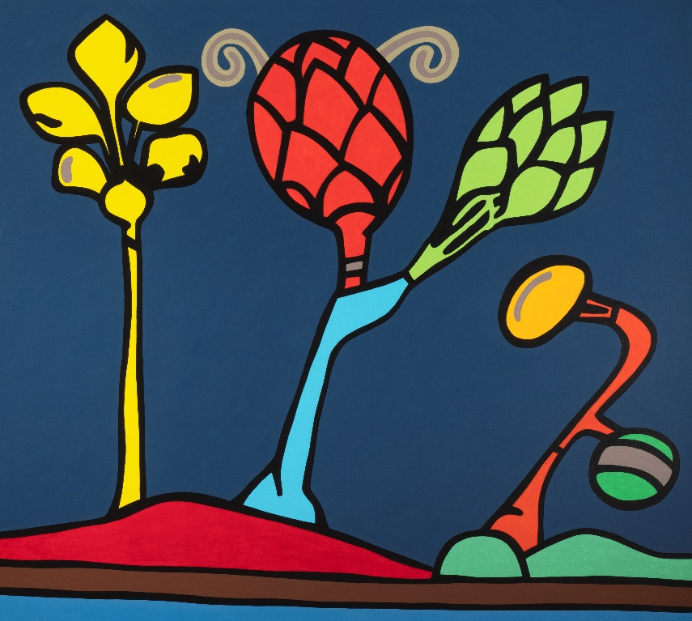

termín výstavy: 1. 10. – 29. 11. 2020
místo konání: Východočeská galerie v Pardubicích
Zámek 3, Pardubice
vernisáž výstavy: 1. 10. 2020 od 17:00
kurátor výstavy: Ivan Neumann
Malířská tvorba Stanislava Diviše (nar. 20.11.1953 v Kutné Hoře) náleží již dlouhou dobu k výrazným autentickým hodnotám české výtvarné scény. Na Akademii výtvarných umění v Praze studoval v letech 1982–1985. Zlovůle několika režimních pedagogů Akademie mu v roce 1985 znemožnila pokračovat ve studiu. V roce 1983 založil hudební skupinu Krásné nové stroje, jejímž frontmanem je podnes. Byl iniciátorem řady generačních výstav v neortodoxních prostorách pod názvem Konfontace a spoluzakladatelem proslulé skupiny Tvrdohlaví. Působil jako pedagog na Akademii výtvarných umění v Praze a na Vysoké škole uměleckoprůmyslové v Praze.

Silný impuls pro vlastní uměleckou cestu nalezl podobně jako příslušníci jeho generace, v myšlenkových a výtvarných proudech světového dění po moderně i v dějinách českého výtvarného umění 20. století. Systém cyklů, v nichž Stanislav Diviš od samých začátků pracuje, poukazuje nejen na šíři jeho výtvarných a intelektuálních zájmů, ale především na systematičnost a myšlenkovou koncentraci, s níž autor řeší otázky, které pro něj vyvstávají v setkání se skutečností.

K prvním cyklům vytvářeným od poloviny 80. let patří například. Kašpaři, Redukce krajiny nebo cyklus, jehož téma je příznačné pro zájem postmoderny o projevy kultur v čase vzdálené, nazvaný Mytologie. Jedním z klíčových pojmů raného období tvorby, který Stanislav Diviš formuloval, je „vědecký realismus“, který jako by v sobě koncentroval základní autorovy představy o tvorbě. Je možné považovat ho i za jakési osobní „programové prohlášení“. Následuje množství dalších cyklů, které rozvíjejí témata, s nimiž se Diviš setkává na každém kroku. Mnohé z nich nejsou definitivně uzavřeny a autor se k nim může kdykoliv vrátit s novými zkušenostmi.

Pro výstavu zvolil autor soubor sestavený z několika cyklů. Titul celé výstavě dal jeden z nich - Květy z ráje. Je inspirován zářivými vitrážemi oken francouzských gotických katedrál. Popudem ke vzniku stále rostoucího cyklu obrazů Spartakiád se staly zachované plánky pohybu cvičenců na ploše strahovského stadionu pro neuskutečněnou spartakiádu v roce 1990. Mimořádně významná etapa českého výtvarného umění začátku dvacátého století podnítila vznik cyklu Střepy paměti – Český kubismus. K novějším vitálně rozvíjeným cyklům náleží Barevná geometrie, reagující na současné většinou monochromní kresby, a reliéfy geometrické abstrakce. Příběhy vládců jsou výpovědí o schopnosti současnosti číst a výtvarně interpretovat reliéfy mayských svatyní. Mimořádnou pozici zaujímá cyklus Nechtěné doteky – Skrytá krása, u jehož počátků stojí naprosto náhodné, chaotické stopy zanechávané na podložce odloženými olejovými fixy. Nejnovějším jsou Prázdné prostory, jejichž podkladem jsou ryze technické půdorysy konkrétních stavebních komplexů proměňované Stanislavem Divišem vahou barvy, s níž i tady pracuje jako s nositelkou obsahů

Při vší racionální tvarové přesnosti se jeví řád Divišových obrazů spíše než chladně matematizovaný jako niterně prožívaný. Stanislav Diviš velmi koncepčně pracuje s prastarým mediem malby a přes nepřehlédnutelnou přítomnost přesně definované úvahy v jeho tvorbě je stále otevřen vší mnohotvarosti živoucího světa.

Doprovodné programy:
Komentované prohlídky se Stanislavem Divišem:

V pátek 23. října 2020 v 18 hodin (v rámci Muzejní a galerijní noci)

Ve čtvrtek 12. listopadu 2020 v 17 hodin

Více informací, obrázky ke stažení a mnoho zajímavostí najdete na: www.vcg.cz

Východočeskou galerii v Pardubicích zřizuje Pardubický kraj

; ;

